МДК 01.02 Тема 2.3 Техническая эксплуатация грузовых вагонов
Инструкционная карта
Лабораторная №9
Тема работы: Классификация происшествий на транспорте
Цель работы: изучить обеспечение безопасной эксплуатации вагонов.
Используемое оборудование и инструмент: схемы, мультимедийный проектор.
Порядок выполнения:
1.Классификация транспортных происшествий.
Известно, что до 40 % всех нарушений безопасности движения падает на вагонное и путевое хозяйства. При этом по числу браков в работе вагонное хозяйство лидирует. Так, каждый третий случай брака от общего их числа на сети дорог происходит по вине вагонного хозяйства (ВХ), каждый третий сход подвижного состава в поездах — из-за технической неисправности вагонов.
Транспортные происшествия (ТП), приводящие к нарушениям безопасности движения в поездной и маневровой работе, на железных дорогах классифицируются на следующие виды.
1. Крушения.
2. Аварии.
3. Особые случаи брака в работе.
4. Случаи брака в работе.
К крушениям относят те столкновения и сходы поездов на перегонах и станциях, в результате которых погибли или ранены люди, разбиты вагоны или локомотивы до степени исключения из инвентарного парка.
К авариям относят те столкновения и сходы пассажирских поездов на перегонах и станциях, которые не имеют указанных выше последствий. К рассматриваемому типу ТП также относят: столкновения между собой грузовых поездов и их сходы на перегонах и станциях без указанных выше последствий, но вагоны или локомотивы разбиты до степени капитального ремонта; столкновения и сходы подвижного состава при маневрах, экипировке и других передвижениях, в результате которых погибли и получили тяжкие телесные повреждения люди или повреждены локомотивы или вагоны до степени исключения из инвентаря.
К особым случаям брака в работе относятся:
— столкновения пассажирских или грузовых поездов с другими поездами или подвижным составом, сходы вагонов в пассажирских или грузовых поездах на перегонах и станциях, не имеющие указанных выше последствий;
— развал груза в пути следования;
— излом оси, осевой шейки или колеса;
— излом боковины или надрессорной балки тележки;
— обрыв хребтовой балки;
— отцепка вагона от пассажирского поезда в пути следования из-за неисправностей конструкции вагона;
— отправление поезда с перекрытыми концевыми кранами и т.п.
К случаям брака в работе относятся:
— отцепка вагона от грузового поезда в пути следования из-за трения буксы или других технических неисправностей;
— саморасцеп автосцепок в поезде;
— обрыв автосцепки;
2.Причины происшествий.
1. Причины, возникающие вследствие отказов техники — колесных пар, боковин и надрессорных балок тележек, автосцепных устройств, тормозного оборудования и др.
2. Причины, возникающие из-за ошибочных действий или бездействия оперативного персонала вагонного хозяйства, так называемый человеческий фактор. Халатное отношение к своим обязанностям, низкая квалификация, нарушение трудовой и технологической дисциплины. Сюда же причисляют также так называемые уважительные ошибки персонала, происходящие из-за: неправильной организации труда руководством, плохого здоровья, неудовлетворительных санитарно-гигиенических условий труда, психологической несовместимости работников бригад (неспособность понять друг друга в критических ситуациях, несинхронность психомоторных реакций, различия во внимании, мышлении и в других врожденных и приобретенных свойствах личности, которые препятствуют совместной деятельности), пиковых температурных условий (если низкая температура ведет почти к 10-кратному росту обрывов автосцепок, то под действием жары в условиях влажного климата значительно снижается внимание осмотрщиков вагонов), низких врожденных психофизиологических качеств личности работников (самоконтроль, эмоциональная устойчивость, переключение внимания, решительность).
3. Причины, возникающие из-за неблагоприятных (роковых) сочетаний обстоятельств (РСО), каждое из которых зачастую в отдельности не является опасным.
3.Структурная схема классификации РСО.
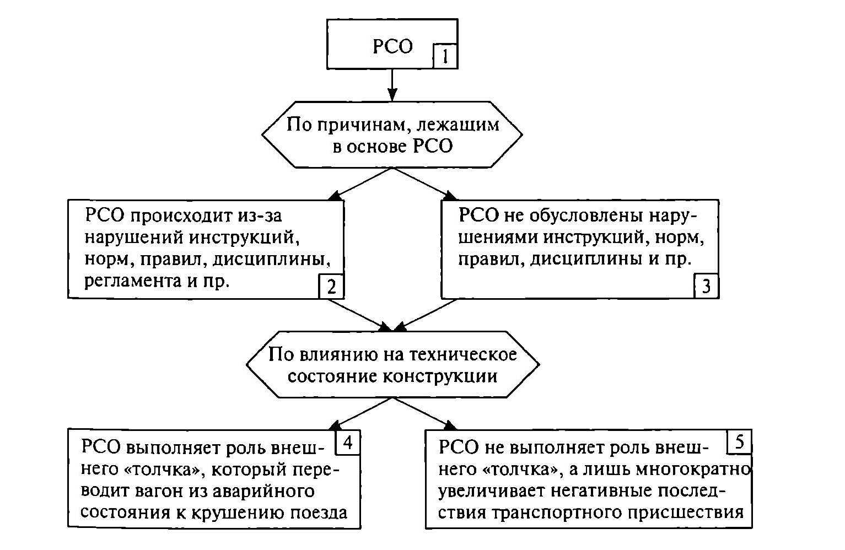

4.Мероприятия по предотвращению инцидентов.
Заметим, что действия служб транспорта направлены, в основном, на исключение РСО типов 1—2—4 и 1—2—5 за счет контрольных и профилактических мероприятий.
Практически невозможно организовать работу по исключению РСО типов 1—3—4 и 1—3—5. В лучшем случае ограничиваются мероприятиями по смягчению последствий аварий и крушений, например, за счет установки щитов и дуг безопасности на специализированных цистернах.
Причины, входящие в первый источник опасности транспортных происшествий, устраняются, в основном, на этапе проектирования, конструирования изготовления вагона, для чего используется арсенал методов расчета напряженно-деформированного состояния, обеспечения прочности и надежности за счет технологических методов упрочнения, совершенствования конструкций.

5.Заключение (вывод).

